20190927遥控器编程说明

程序实现功能：（无线模块型号SI24R1 MCU型号 STM8L051F3P6）

1. 遥控马达正、反转。
2. 无线设置AM、Y30功能。
3. 通过功能键调节发射功率。
4. 只要触摸IC输出高电平，遥控器保持唤醒信号定时发送，防止受控设备休眠（受控设备误操作休眠时间是7S）。或遥控器无操作超过6秒进入休眠。等待被下一个触摸高电平唤醒。
5. 除触摸启动遥控器外，为了防止触摸时效或不用触摸芯片**，60%键设置为“电源开关”按下唤醒MCU**，等同于触摸有效。
6. 当单片机（第1脚）收到来自触摸IC的信号（低电平有效）时，点亮LED1，2S内渐变到最亮。
7. 30%键设置入侵报警功能。

硬件说明：

1、PCB设置有触摸感应IC，当手靠近或拿起遥控器感应IC输出开漏输出低电平，唤醒MCU通过无线模块向受控端发射唤醒信号。其目的在于，用拿起遥控器到实际操作按键之间的时间差（大约2秒左右），来抵消受控设备无线模块因低功耗带来的接收操作延时感，改善用户体验（由于受控设备被唤醒后处于全速无线收发状态）。

2、共有9个按键J1-J9排列位置如下：

J1（AM） J2（POW/CA） J3（Y30）

**J4（30%）** J5（60%） J6（100%）

J7（<Z） J8（Y>）

J9（DM）在背面

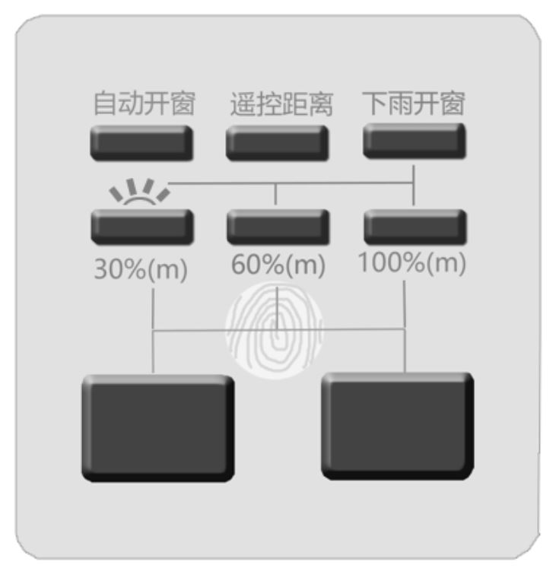

3、键盘设置及功能说明：

按键1 、2——AM、POW/AC、功能设置键，持续按下超过3S发射AM或 POW/AC使能信号（标志是LED2持续点亮4秒），重复持续按下超过3秒AM、Y30功能取消（标志是LED2快闪2秒），默认AM无效，POW/AC最小功率。

按键3 ——**Y30功能设置键**，单击1.1秒内分别按30%、60%、90%键，分别设置30分钟，60分钟，360分钟延时关窗（标志是红色LED2持续点亮5秒）。按下超过3秒撤销设置（标志是LED2快闪2秒）。默认Y30功能无效。

按键4、5、6与按键7、8组合使用：

先单击7键1.1秒内分别按4、5、6键，关闭窗扇行程分别为30%、60%、90%。与按键8组合，则为开窗。

按键7——<Z马达正转控制键。单击发送马达正转信号，再次单击发送马达停转信号。

按键8——Y>马达反转控制键/确认键。单击发送马达反转信号，再次单击发送马达停转信号。

按键9——对码键/复用键（在背面），单击（2秒内）发射对码信号；长按超过6-10秒清除已对码数据。发射对码信号时红色LED长亮。清除对码LED快闪2S。

按键4（30%）按下超过3秒**设置窗扇移动报警使能**，此时只要移动窗扇，蜂鸣器鸣叫，红蓝LED交替闪烁。只有通过对应遥控键或关闭电源才能撤销。使能时红色LED亮5S，撤销时闪烁3秒。

**单击任意按键，即取消正在执行的操作，转而执行当前操作。所有按键释放**

**超过1.1秒无操作，即退出当前操作。如触摸IC输出的高电平消失，6秒后进入休眠，等待下一次被唤醒。**

程序单列一下参数便于调整：

1. LED点亮时间。
2. 按键组合间隔时间。
3. 对码键相关操作时间。

LED指示灯：

LED1：感应生效，MCU被唤醒指示（白色）

LED2信号发射指示，有无线信号发送时闪亮, AM、Y30设置状态显示（蓝色）。

二、MCU STM8L051F3P6端口功能说明：

脚1（CMOUT）唤醒MCU控制SI24R1向受控设备发送唤醒信号。

脚2（JA）键盘输入。

脚3（SWIM/JF）与键盘输入复用，低电平有效。

脚4（RST/POW+）与发射功率设置复用，低电平有效。

脚5（JB）键盘输入。

脚6（JD）键盘输入。

脚7（GND）脚8（VCC）

脚9（JE）键盘输入。

脚10（BAT-ADC）电池电压采样。,

脚11（Z-LED）触摸感应启动白色指示灯（LED1），低电平有效。

脚12（JC）键盘矩阵信号输入。

脚13（CE）SI24R1使能；

脚14（CSN）SPI片选；

脚15（SCK）SPI时钟。

脚16（MOSI）： SPI数据输入脚。

脚17（MISO）： SPI数据输出脚。

脚18（BAT-KZ）:电池采样控制。

脚19（T-LED）红色指示灯，无线发射、功能设置指示，低电平有效。

脚20（IRQ）:SI24R1中断。

**附：触摸面板：**

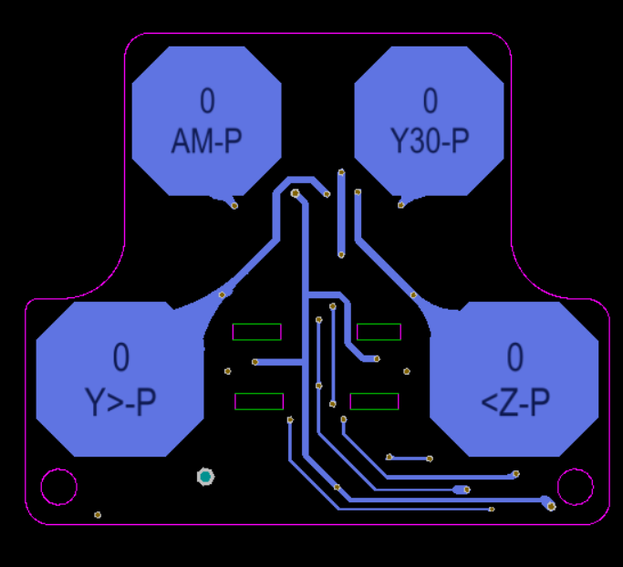

一、AM设置：持续按下超过3秒使能，指示灯长亮4秒。再次按下超过3秒，撤销指示灯快闪1.5秒。注：触摸面板自带LED，与主机LED同样指示。

二、Y30设置：持续按下超过3秒使能（延时60分钟），指示灯长亮4秒。再次按下超过3秒，撤销指示灯快闪1.5秒。注：触摸面板自带LED，与主机LED同样指示。

三、Y>触摸键：单击马达正转，单击后1.5秒，再次单击马达停转。连续双击正转30%、三击60%。执行30%，60%过程中，再次单击则转为当前操作。

四、<Z触摸键：单击马达正转，单击后1.5秒，再次单击马达停转。连续双击正转30%、三击60%。执行30%，60%过程中，再次单击则转为当前操作。